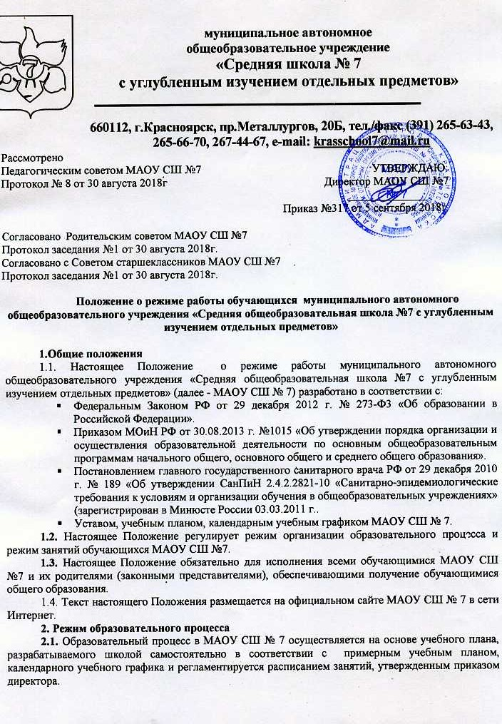

**2.2.** Календарный учебный график отражает сроки начала и окончания учебного года, даты начала и окончания каникул, продолжительность учебной недели, сменность занятий, продолжительность урока, сроки проведения промежуточной аттестации.

**2.3.** Учебный год в МАОУ СШ № 7 начинается 1 сентября. Если 1 сентября приходится на выходной день, то учебный год начинается в первый, следующий за ним рабочий день.

2.4. Продолжительность учебного года составляет 33 недели в 1 классах, 34 недель во 2-11 классах. 34 недель без учета государственной (итоговой) аттестации во 2-8, 10-х классах. 33 недели без учета государственной (итоговой) аттестации в 9-х,11-х классах.

С учетом ежегодного приказа Министерства образования Красноярского края о проведении государственной итоговой аттестации выпускников 9-х,11-х классов возможна корректировка продолжительности учебного года на основании приказа директора.

2.6. Учебный год составляют учебные периоды: четверти. Количество четвертей - 4.

При обучении по четвертям после каждого учебного периода следуют каникулы (четверти чередуются с каникулами).

Календарный учебный график, определяющий сроки начала и окончания учебных четвертей и каникул, разрабатывается и утверждается школой ежегодно.

**2.7.** Обучение в ОУ ведется:

- в 1 -4-х классах, по 5-ти дневной учебной неделе;

- в 5 - 11 классах по 6-ти дневной учебной неделе.

По запросу родителей, на основании решения родительского собрания класса может быть организовано обучение по 5-ти дневной учебной неделе для учащихся 5-8-х классов.

Обучение учащихся 1,5,9,11-х классов организуется только в первую смену.

2.8. Продолжительность урока во 2 -11-х классах составляет 45 минут.

2.9. В 1-х классах в соответствии с требованиями СанПиН 2.4.2.2821-10 для облегчения процесса адаптации детей к требованиям общеобразовательного учреждения применяется ступенчатый метод постепенного наращивания учебной нагрузки:

- сентябрь, октябрь - 3 урока по 35 минут каждый;

- ноябрь-декабрь - по 4 урока по 35 минут каждый;

- январь - май - по 4 урока по 40 минут каждый.

Ежедневно, кроме основных уроков, обязательно проведение динамической паузы не менее 40 минут.

Режим работы в 1-ых классах в адаптационный период:

|  |  |  |
| --- | --- | --- |
|  | 8:00 – 8:50 | Прием детей в школу |
| 1. | 8:55 – 9:30 | 30 минут перемена |
| 2. | 10:00 – 10:35 |  |
|  | 10:35 – 11:15 | Динамическая пауза |
| 3. | 11:25 – 12:00 |  |
| 4. | 12:10 – 12:45 | Урок в нетрадиционной форме |

2.10. Учебные занятия в МАОУ СШ № 7 начинаются:

1 смена - в 8 часов 00 минут; 2 смена - в 14 часов 00 минут.

Продолжительность перемен между уроками составляет 10 минут, большой перемены после 2 урока 20 мин

2.12. Расписание звонков:

|  |  |
| --- | --- |
| 1. смена: | 1. смена: |
| 1. 8:00 – 8:45 2. 8:55 – 9:40 3. 10:00 – 10:45 4. 11:05 – 11:50 5. 12:00 – 12:45 6. 12:55 – 13:40 | 1. 14:00 – 14:40 2. 14:50 – 15:30 3. 15:50 – 16:30 4. 16:40 – 17:20 5. 17:30 – 18:10 |

2.13. Количество часов, отведенных на реализацию учебного плана ОУ. состоящего из обязательной части и части, формируемой участниками образовательного процесса, не превышает в совокупности величину недельной образовательной нагрузки.

Величина недельной учебной нагрузки (количество учебных занятий), реализуемая через урочную деятельность, определяется в соответствии с действующими санитарными нормами и правилами.

2.14. Обучение в 10-11-х классах ведется по индивидуальным учебным планам, которые формируются на основе выбора обучающихся и их родителей(законных представителей).

2.15. Расписание уроков составляется в соответствии с гигиеническими требованиями к расписанию уроков, с учетом дневной и недельной умственной работоспособности обучающихся и шкалой трудности учебных предметов.

Деление класса на две группы при наполняемости более 25 человек происходит при проведении занятий:

- по иностранному языку 2-11 классы,

- по технологии 5-8 классы,

- по физической культуре 10-11 классы,

- по информатике 5-11 классы.

При наличии необходимых условий и средств возможно деление на группы классов при проведении занятий по другим предметам.

2.17. Объем домашних заданий (по всем предметам) должен быть таким, чтобы затраты времени на его выполнение не превышали (в астрономических часах): во 2-3-х классах - 1.5 ч.. в 4-5-х классах - 2 ч., в 6-8-х классах - 2,5 ч., в 9-11 классах - до 3,5 ч.

2.18. В МАОУ СШ № 7 организовано медицинское обслуживание учащихся. Медицинские осмотры учащихся организуются и проводятся в порядке, установленным Федеральным органом исполнительной власти в области здравоохранения.

2.19. Учащихся допускают к занятиям после перенесенного заболевания только при наличии

справки врача.

2.20. Изменения в режиме работы школы определяются приказом директора школы в соответствии с нормативно-правовыми документами в случаях объявления карантина, приостановления образовательного процесса в связи с понижением температуры наружного воздуха.

2.21. МАОУ СШ № 7 проводит работу по профилактике инфекционных и неинфекционных заболеваний.

2.22. Организация воспитательного процесса регламентируется планами и программами воспитательной работы.

2.23.

**3. Режим питания обучающихся**

3.1. Организацию питания обучающихся в МАОУ СШ № 7 осуществляет сторонняя организация по договору.

3.2. Для организации питания выделяется столовая, а также помещение для хранения и приготовления пищи.

3.3. Питание обучающихся проводится согласно установленному графику.

**4. Режим каникулярного времени**

4.1. Продолжительность каникул в течение учебного года составляет 30 календарных дней.

4.2. Продолжительность летних каникул составляет не менее 8 недель.

4.3. Для обучающихся первых классов устанавливаются в течение года дополнительные недельные каникулы.

**5. Режим внеурочной деятельности**

5.1 Режим внеурочной деятельности регламентируется Положением о внеурочной деятельности и расписанием внеурочной деятельности.

5.2. Время проведения экскурсий, походов, выходов с детьми на внеклассные мероприятия устанавливается в соответствии с календарно-тематическим планированием и планом воспитательной работы школы и класса. Выход за пределы школы разрешается только после издания соответствующего приказа директора школы. Ответственность за жизнь и здоровье обучающихся при проведении подобных мероприятий несет педагогический работник, который назначен приказом директора.

5.3. Групповые, индивидуальные занятия, занятия объединений дополнительного образования начинаются не ранее, чем через 40 минут после окончания уроков.

5.4. При проведении внеурочных занятий продолжительностью более 1 академического часа организуются перемены - 10 минут для отдыха со сменой вида деятельности.

5.5. По запросу родителей для учащихся 1-4-х классов организованы группы продленного дня. Их работа начинается по окончанию уроков. Режим их работы утверждается приказом директора.

5.6. Занятия по дополнительному образованию с обучающимися могут проводиться в любой день недели, включая каникулы. Продолжительность занятий в учебные дни не должна превышать 1,5 часа, в выходные и каникулярные дни – 3 часа с перерывом 10 минут после 30 минут занятий. Начало занятий должно быть не ранее 8.00 и заканчиваться не позднее 20.00.

**6.Режим двигательной активности обучающихся.**

6.1. Двигательная активность обучающихся, помимо уроков физической культуры, обеспечивается за счет:

- физкультминуток;

- организованных подвижных игр на переменах;

- внеклассных спортивных занятий и соревнований, общешкольных спортивных мероприятий, дней здоровья;

- самостоятельных занятий физической культурой в секциях и клубах.

6.2. Спортивные нагрузки на занятиях физической культурой, соревнованиях, внеурочных занятиях спортивной направленности при проведении динамического или спортивного часа должны соответствовать возрасту, состоянию здоровья и физической подготовленности обучающихся, а также метеоусловиям (если они организованы на открытом воздухе).

6.3. Распределение обучающихся на основную, подготовительную и специальную группы для участия в физкультурно-оздоровительных и спортивно-массовых мероприятиях проводится на основании справок о здоровье. Учащимся основной физкультурной группы разрешается участие во всех физкультурно-оздоровительных мероприятиях в соответствии с их возрастом. С обучающимися подготовительной и специальной групп физкультурно-оздоровительная работа проводится с учетом заключения врача.

6.4. Обучающиеся, отнесенные по состоянию здоровья к подготовительной и специальной группам, занимаются физической культурой со снижением физической нагрузки.

**7. Режим трудовых занятий обучающихся**

7.1. Привлечение обучающихся к труду, не предусмотренному образовательной программой,

осуществляется с согласия обучающихся и их родителей (законных представителей).

7.2. С согласия обучающихся и их родителей (законных представителей) осуществляется организация летней трудовой практики, продолжительность которой устанавливается решением педагогического совета школы.